Министерство науки и высшего образования Российской Федерации

Федеральное государственное автономное образовательное учреждение

высшего образования

**«Пермский национальный исследовательский**

**политехнический университет»**

Электротехнический факультет

Кафедра «Информационные технологии и автоматизированные системы»

направление подготовки: 09.03.01 - «Информатика и вычислительная техника»

**О Т Ч Е Т**

**по Ханойской башне**

**по дисциплине**

**«Основы алгоритмизации и программирования» семестр 2**

Выполнил студент гр. ИВТ-21-1б

Ипатов Дмитрий Сергеевич

Проверил:

Ст. Преподаватель кафедры ИТАС

Яруллин Д.В.

(оценка) (подпись)

г. Пермь-2022

**Постановка задачи:**

Реализовать программу по решению задачи “Ханойская башня”.

Анализ задачи:

1. Создать рекурсивную функцию, которая реализует перестановку дисков;
2. Вызвать её из главной функции main, задав количество дисков.

**Описание переменных:**

int n- количество дисков.

**Блок схема:**

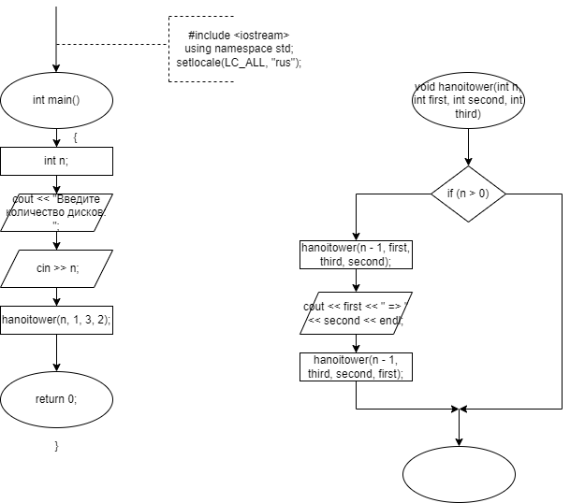

**Код программы:**

#include <iostream>

using namespace std;

void hanoitower(int n, int first, int second, int third)

{

if (n > 0)

{

hanoitower(n - 1, first, third, second);

cout << first << " => " << second << endl;

hanoitower(n - 1, third, second, first);

}

}

int main()

{

setlocale(LC_ALL, "rus");

int n;

cout << "Введите количество дисков: ";

cin >> n;

hanoitower(n, 1, 3, 2);

return 0;

}